上海恺芮昂网络科技有限公司

大学生科创全过程管理系统使用手册（学生版）

V 1.0

编号 | 版本号 | 负责人
1 | V1.0 | 杨暘，陈宇峰

上海恺芮昂网络科技有限公司

目录
一．登陆系统 4
（一） 登陆 4
二．项目申报 4
（一）申报项目 4
（二） 我的申报 6
三．项目管理 6
（一）我的项目 6
（二）中期检查 7
（三）成员变更 8
（四）经费报销 9
（五）项目结项 9

上海恺芮昂网络科技有限公司

一．登陆系统

（一） 登陆
先登录校园VPN
网址：http://210.35.95.32:24332/login.html;JSESSIONID=ff979676-ab60-4548-88a1-decb4d7ce716

账号：学号

密码：身份证倒数第二至第五
系统运行建议使用谷歌浏览器或者火狐浏览器

如图 1-1-1 进入登陆页面输入用户名、密码，点击登陆。
图 1-1-1

二．项目申报

（一）申报项目
如图 2-1-1，登陆系统，点击“申报项目”，进入申报项目界面，填写项目相关信息，选择指导老师。点击“提交申请” 即可提交审核。
上海恺芮昂网络科技有限公司

图 2-1-1

（二） 我的申报
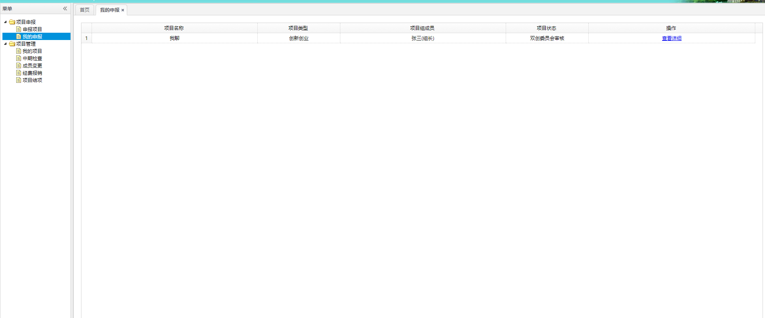
图 2-2-1

如图 2-2-1，为我的申报界面。点击右侧“查看详细”，既可查看已经申请项目的详细信息以及审核进度。

三．项目管理

（一）我的项目
图 3-1-1
如图3-1-1，为我的项目页面，点击“查看详细”可以查看已经审核通过的项目详细信息。

（二）中期检查
图 3-2-1
如图3-2-1，为中期检查界面，点击“填写中期检查表”即可弹出中期检查表。
图 3-2-2
如图3-2-2，为中期检查表填写界面，填写相关信息，点击“提交”即可完成提交操作。

（三）成员变更
图 3-3-1
如图3-3-1，为成员变更申请界面，点击“人员调整”即可填写人员调整申请。
图 3-3-2
如图3-3-2，为成员变更申请表界面，调整完人员，点击“提交”即可提交申请。

（四）经费报销
图 3-4-1
如图3-4-1，为项目经费报销界面，点击“查看报销明细” ，下方列表中可以查看已经申请的报销情况，点击“添加”可以添加该项目下的报销明细。
图 3-4-2
如图3-4-2，为项目经费报销申请界面，填写完相关信息后，点击“提交”，即可完成经费申请操作。

（五）项目结项
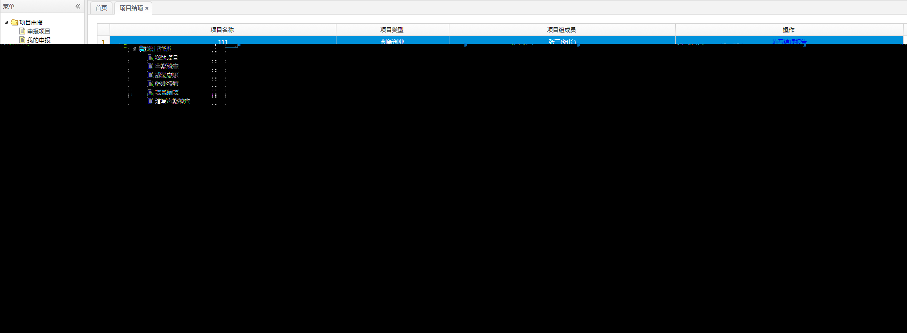
图 3-5-1
如图3-5-1，为项目结项页面，点击“填写结项报告”， 即可进入项目结项填写页面。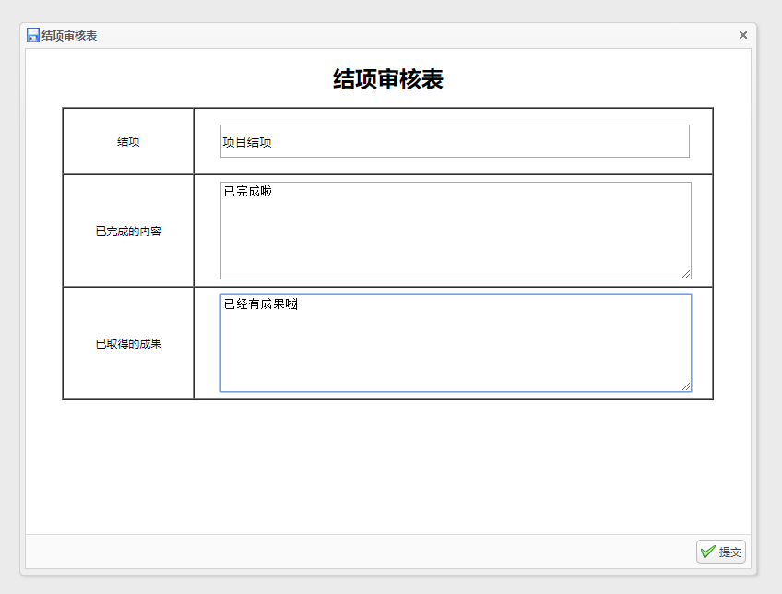
图 3-5-2
如图3-5-2，为项目结项申请页面，填写相关信息后，点击“提交”即可完成申请操作。

